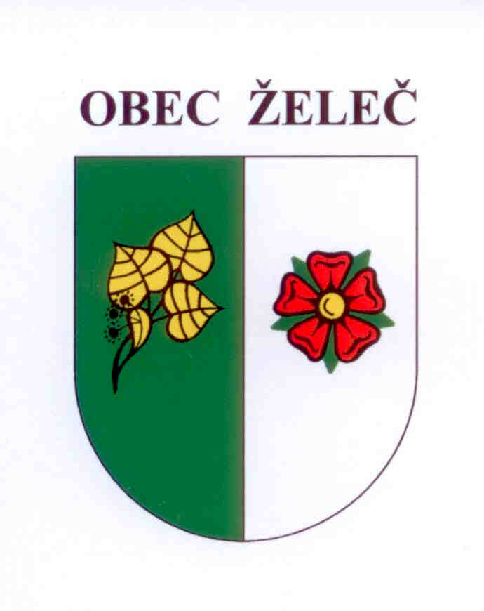
Zápis z jednání rady obce konané dne 15.12. 2017 na OÚ v Želči

Přítomni: L. Stejskal, Ing. L. Rypáček, D. Lanžhotská, J. Čaněk

Rada obce:

- Schvaluje rozpočtové opatření číslo 201710.
Úprava příjmů celkem: 483.156,94 Kč

- Schvaluje darovací smlouvu č. 47/2017 s paní Pavlou Rachačovou, Želeč 199. Obec Želeč daruje finanční dar ve výši 10.000,-Kč na narozené dítě.

- Schvaluje darovací smlouvu č. 48/2017 s paní Jitkou Janouškovou, Želeč 240. Obec Želeč daruje finanční dar ve výši 10.000,-Kč na narozené dítě.

Ladislav Stejskal Ing. Luboš Rypáček
starosta obce místostarosta obce

